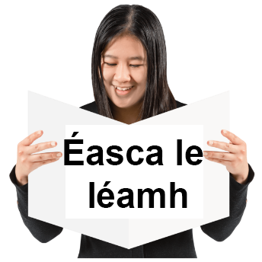
Céard atá sa treoir seo?
Míneofar sa treoir Éasca le Léamh seo an chaoi le clárú le vótáil i dtoghcháin in Éirinn.

Cé na himeachtaí toghcháin difriúla ar féidir le daoine vóta a chaitheamh iontu?

Bíonn toghcháin dhifriúla le haghaidh róil dhifriúla in Éirinn. Caithfidh tú a bheith os cionn 18 mbliana d’aois chun vóta a chaitheamh i dtoghchán ar bith, ach is féidir leat réamhchlárú le vótáil ag 16 bliana d’aois. Cuirfear ar chlár na dtoghthóirí thú ansin agus beidh tú in ann vóta a chaitheamh nuair a bheidh 18 mbliana d’aois slánaithe agat. Tá tuilleadh eolais faoin réamhchlárú anseo thíos.

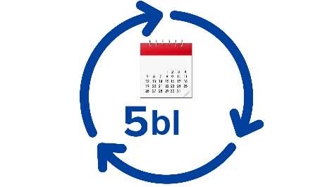
Olltoghchán
Bíonn Olltoghcháin ar siúl gach cúig bliana ar a laghad. Aon duine atá cláraithe le vóta a chaitheamh, atá os cionn 18 mbliana d’aois agus atá ina saoránach Éireannach, nó ina saoránach Briotanach a chónaíonn in Éirinn, is féidir leo vóta a chaitheamh in Olltoghchán.

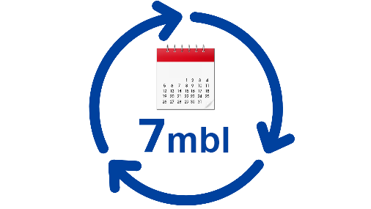
Toghcháin an Uachtaráin
Bíonn Toghchán an Uachtaráin ar siúl gach seacht mbliana. Aon duine atá cláraithe le vóta a chaitheamh, atá os cionn 18 mbliana d’aois agus atá ina saoránach Éireannach, is féidir leo vóta a chaitheamh i dToghchán an Uachtaráin.


Reifrinn
Is próiseas é reifreann inar féidir le daoine ar saoránaigh iad vóta a chaitheamh ar thogra chun an Bunreacht a athrú. Má tá tú cláraithe le vóta a chaitheamh, os cionn 18 mbliana d’aois agus i do Shaoránach Éireannach, is féidir leat vóta a chaitheamh i reifreann.

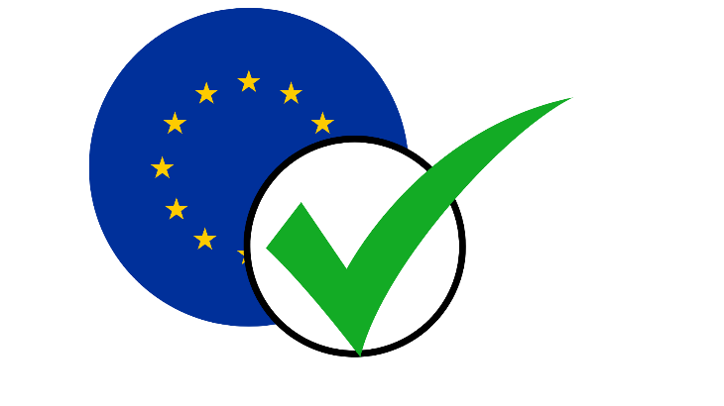
Toghcháin do Pharlaimint na hEorpa
Bíonn toghcháin Pharlaimint na hEorpa ar siúl gach cúig bliana. Aon duine atá cláraithe le vóta a chaitheamh, atá os cionn 18 mbliana d’aois agus atá ina saoránach de Bhallstát AE, is féidir leo vóta a chaitheamh i dtoghcháin AE.
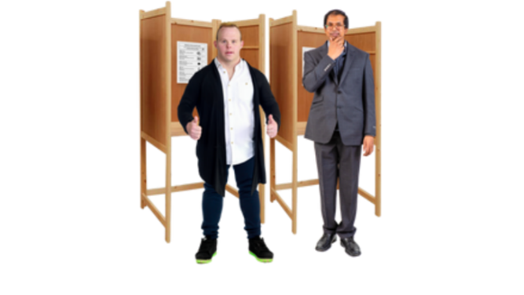

Toghcháin Áitiúla
Bíonn Toghcháin Áitiúla ar siúl gach cúig bliana. Aon duine atá cláraithe le vóta a chaitheamh, atá os cionn 18 mbliana d’aois agus a chónaíonn in Éirinn, is féidir leo vóta a chaitheamh i dToghchán Áitiúil.

Cén chaoi a gcláraítear le vóta a chaitheamh?
Sula gcaitheann tú vóta, caithfidh tú clárú.
Nuair a chláraíonn tú, cuireann tú d’ainm ar liosta daoine ar féidir leo vóta a chaitheamh.
Tugtar clár na dtoghthóirí ar an liosta sin.

Chun d’ainm a chur ar chlár na dtoghthóirí, caithfidh tú foirm chláraithe a líonadh isteach. Is féidir foirm chláraithe a líonadh isteach:

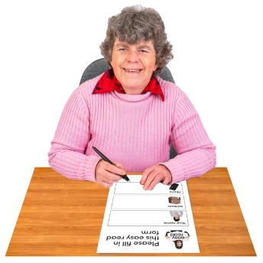
- ar líne

- ar pháipéar.

An bhfuil tú 16 nó 17 mbliana d’aois?

Má tá tú 16 nó 17 mbliana d’aois, is féidir leat réamhchlárú le vótáil anois. Cláraíonn tú ar an ngnáthbhealach, agus cuirfear ar chlár na dtoghthóirí thú ar do 18^{ú} breithlá.
Dá bhrí sin, nuair atá 18 mbliana slánaithe agat, beidh tú in ann vóta a chaitheamh, fiú má bhíonn an toghchán nó an reifreann ar siúl ar do 18^{ú} breithlá!
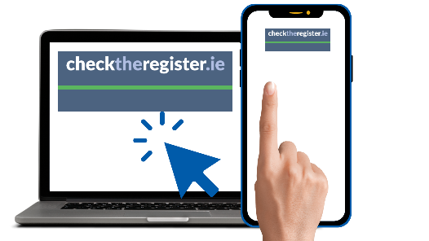

Clárú ar líne – Checktheregister.ie
Is féidir clárú le vótáil ar: www.checktheregister.ie
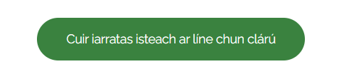
Tá cnaipe ansin a deir: Déan iarratas ar líne chun clárú
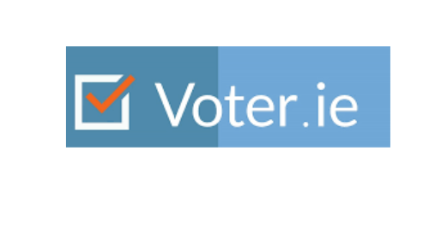
Má chónaíonn tú i mBaile Átha Cliath, tabharfar thú go www.voter.ie

Iarrfar sonraí ort ar nós d’ainm, seoladh poist, Eircode, UPSP, Dáta Breithe, náisiúntachta agus seoladh ríomhphoist.


Clárú trí d’Údarás Áitiúil
Chun d’ainm a chur ar an gclár trí d’Údarás Áitiúil, beidh ort foirm pháipéir ERF1 a líonadh isteach.
Tá foirm ERF1 ar fáil ar www.checktheregister.ie/ga-IE/forms

Iarrfar sonraí ort ar nós d’ainm, seoladh poist, Eircode, UPSP, Dáta Breithe, náisiúntachta agus seoladh ríomhphoist.


Seans go mbeidh duine uait a bheidh mar fhinné ar d’fhoirm murar tugadh UPSP duit nó má iarrann d’údarás áitiúil ort finné a fháil.


Nuair atá tú críochnaithe, beidh ort an fhoirm a sheoladh sa phost.

Spriocdhátaí chun clárú le vótáil
Féadfaidh tú clárú le vótáil am ar bith, ach caithfidh tú clárú sula ndúntar clár na dtoghthóirí le haghaidh toghcháin nó reifrinn ar leith.
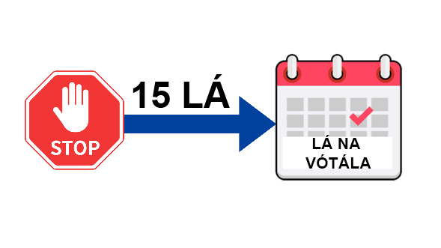
Dúnann clár na dtoghthóirí 15 lá roimh thoghchán nó reifreann (gan an Domhnach, laethanta saoire poiblí, agus Aoine an Chéasta san áireamh).
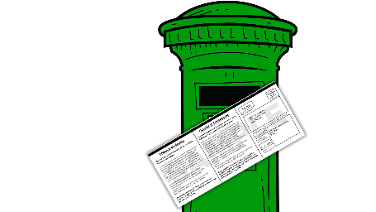

Clárú le haghaidh Postvótála
Bíonn an Phostvótáil ar fáil do roinnt daoine.


Ina measc siúd tá daoine atá tinn, atá faoi mhíchumas, mic léinn nó daoine a oibríonn i bpoist ar leith a fhágann nach féidir leo freastal ar a stáisiún vótála.

Tá tuilleadh eolais faoi phostvótáil ar fáil ar www.electoralcommission.ie/ga/seiceail-an-clar-2/


- Chun cur isteach ar phostvótáil mar gheall ar thinneas nó míchumas, beidh ort foirm PV2 a líonadh isteach.
- Chun cur isteach ar phostvótáil mar gheall ar obair/seirbhís nó cúiseanna staidéir, beidh ort foirm PV4 a líonadh isteach.

Tá foirm PV2 agus PV4 agus na foirmeacha ábhartha eile ar fad ar fáil ar www.checktheregister.ie/ga-IE/forms

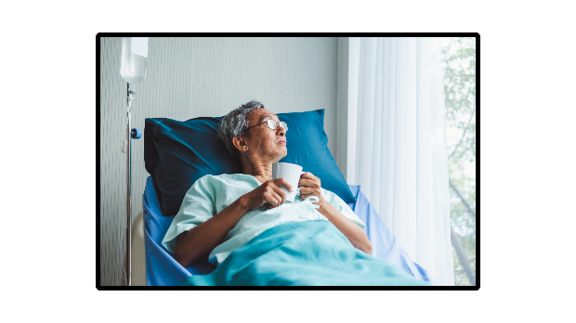
Liosta na Vótálaithe Speisialta
Tá Liosta na Vótálaithe Speisialta ar fáil do dhaoine a chónaíonn in ospidéal, teach altranais, saoráid mheabhairshláinte nó a bhfuil tinneas nó míchumas orthu a fhágann nach féidir leo vóta a chaitheamh i stáisiún vótála.


Má theastaíonn uait clárú mar vótálaí speisialta, ba cheart duine foirm SV1 a chomhlánú agus í a chur chuig d’údarás áitiúil.


I gcás an chéad iarratais, caithfear teastas ó ghairmí leighis cláraithe (ar nós dochtúir teaghlaigh) a chur leis.
D’fhéadfadh na húdaráis clárúcháin é sin a éileamh i gcás iarratais ina dhiaidh sin freisin.

Tá foirm SV1 le fáil ar www.checktheregister.ie/ga-IE/forms

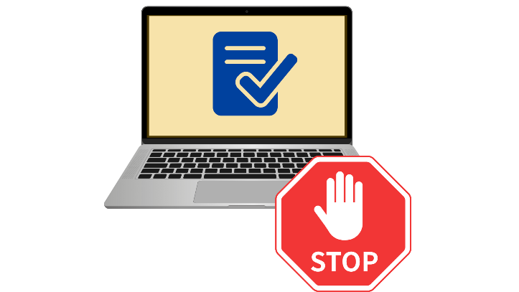

Spriocdhátaí chun clárú le haghaidh postvótála nó vóta speisialta
Bíonn spriocdhátaí difriúla iarratais ag imeachtaí toghcháin difriúla:


Tá na spriocdhátaí sin le feiceáil ar www.electoralcommission.ie/ ga/seiceail-an-clar-2/

Is féidir leat cur isteach ar phostvótáil nó vóta speisialta am ar bith, seachas díreach roimh imeacht toghcháin.



Céard faoi má bhogann tú?
Beidh ort do shonraí a athrú gach uair a athraíonn do sheoladh.

Má bhogann tú go seoladh nua, tabhair do shonraí cothrom le dáta ar www.checktheregister.ie nó seol foirm ERF1 chuig d’Údarás Áitiúil.

An bhfuil tú ar chlár na dtoghthóirí cheana féin?
Chun do shonraí ar chlár na dtoghthóirí a sheiceáil, is féidir leat cuairt a thabhairt ar www.checktheregister.ie. Tráth toghcháin, is féidir leat dul go www.checktheregister.ie chun do shonraí clárúcháin agus láthair do stáisiúin vótála a sheiceáil.

Saoránach nua?

Bíonn rialacha difriúla vótála ag imeachtaí toghcháin difriúla. Mar shampla, ní gá duit a bheith i do Shaoránach Éireannach chun vóta a chaitheamh sna toghcháin áitiúla.


Má bronnadh saoránacht Éireannach, Bhriotanach nó AE ort le deireanaí, seans go mbeidh ort do stádas saoránachta a thabhairt cothrom le dáta. Léireofar duit ansin cé na toghcháin is féidir leat vóta a chaitheamh iontu. Is féidir leat é sin a dhéanamh ar líne nó trí d’Údarás Áitiúil más maith leat.


Cá bhfaighidh tú tuilleadh eolais?
Má tá tuilleadh eolais uait faoi vóta a chaitheamh, tá treoirleabhair eile againn inar féidir leat léamh faoi:
- Olltoghcháin.
- Toghcháin an Uachtaráin.


Tá na treoirleabhair sin le feiceáil ar ár suíomh gréasáin:
www.electoralcommission.ie

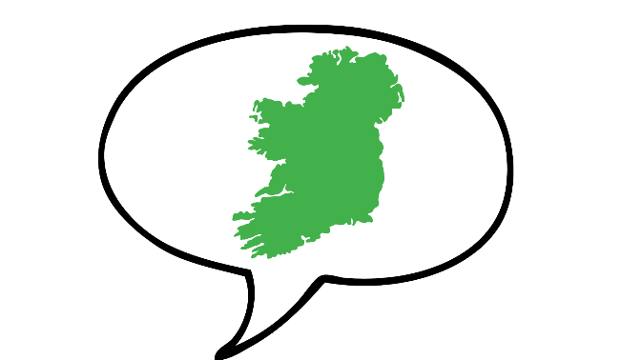

Tá eolas againn ar ár suíomh gréasáin do dhaoine a labhraíonn Gaeilge freisin.

Beidh tuilleadh eolais ar www.checktheregister.ie freisin

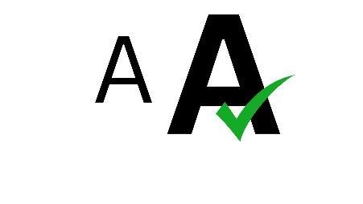
Stór Focal
Tugtar míniú sa liosta seo ar an mbrí atá leis na focail i gcló trom sa cháipéis seo.

Bunreacht
Sraith rialacha é an bunreacht arb iad bundlíthe na hÉireann iad.

Finné
Duine i do stáisiún Garda áitiúil nó i d’údarás áitiúil. Beidh ort d’fhoirm a thabhairt chucu agus í a shíniú os comhair comhalta den Gharda Síochána nó ball foirne de d’údarás áitiúil.

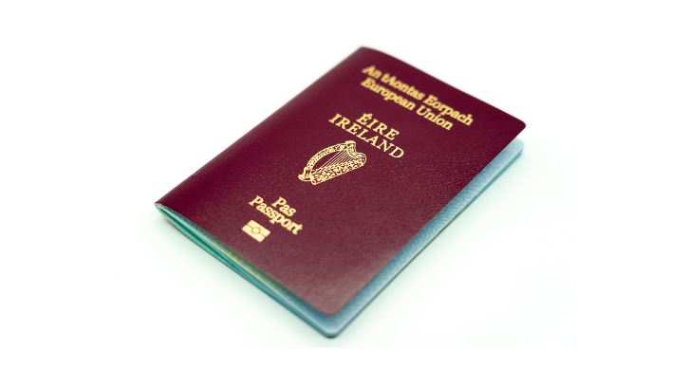
Náisiúntacht
An stádas dlíthiúil nuair a bhaineann tú le náisiún ar leith.

Réamhchlárú
Clárú le vótáil roimh an aois vótála dhleathach, 18 mbliana d’aois.


Saoránach
Duine ag a bhfuil an cead dlíthiúil a bheith bainteach le tír faoi leith.

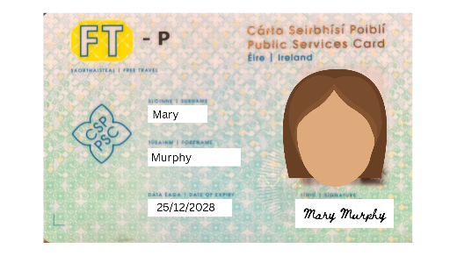
UPSP
Is é do UPSP d’Uimhir Phearsanta Seirbhíse Poiblí a chabhraíonn leat leas a bhaint as sochair leasa shóisialaigh, seirbhísí poiblí agus eolas in Éirinn. Tugtar PPSN air i mBéarla.

© Lógó Eorpach Éasca le Léamh: Inclusion Europe. Tuilleadh Eolais ag
www.inclusion-europe.eu/easy-to-read

